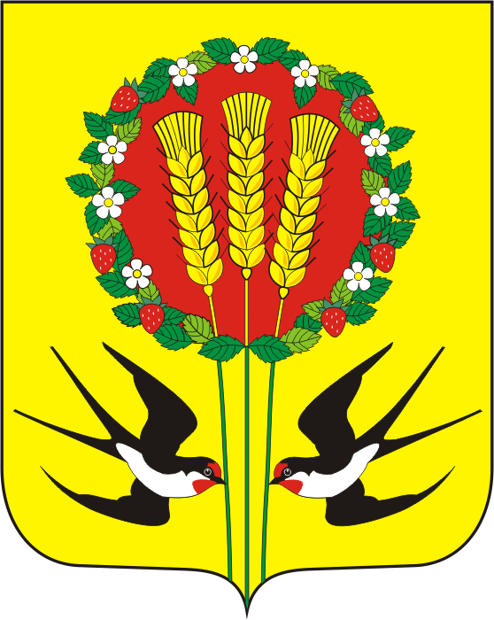
АДМИНИСТРАЦИЯ
МУНИЦИПАЛЬНОГО ОБРАЗОВАНИЯ
КУБАНСКИЙ СЕЛЬСОВЕТ
ПЕРЕВОЛОЦКИЙ РАЙОН
ОРЕНБУРГСКОЙ ОБЛАСТИ

ПОСТАНОВЛЕНИЕ
От 11.10.2018 г №60-П

Об утверждении перечня муниципального имущества, свободного от прав третьих лиц

В соответствии с Федеральным законом от 29.07.2007 №209-ФЗ «О развитии малого и среднего предпринимательства»:
1. Утвердить перечень муниципального имущества, свободного от прав третьих лиц, в целях предоставления его во владение и (или) в пользование на долгосрочной основе субъектам малого и среднего предпринимательства и организациям, образующим инфраструктуру поддержки субъектов малого и среднего предпринимательства.
2.Контроль за исполнением настоящего постановления оставляю за собой.
3. Постановление подлежит размещению на официальном сайте муниципального образования Переволоцкий район http://kubanka.perevolock.ru
4. Постановление вступает в силу с момента его опубликования в газете «Светлый путь».

Глава администрации
МО Кубанский сельсовет А.В.Шопин

Разослано: в дело, прокурору

Приложение
к постановлению
от 11.10.2018 г. №60-п

Перечень муниципального имущества, свободного от прав третьих лиц, в целях предоставления его во владение и (или) в пользование на долгосрочной основе субъектам малого и среднего предпринимательства и организациям, образующим инфраструктуру поддержки субъектов малого и среднего предпринимательства

N п/п | Наименование имущества/ категория земель, вид разрешенного использования | Адрес места нахождения имущества, кадастровый номер | Арендуемая площадь | Цель использования имущества
1 | Нежилое здание | Оренбургская область, Переволоцкий район, с. Кубанка, ул. Макаренко,2 | 172,2 кв.м. | Для осуществления предпринимательской деятельности

